TISKOVÁ ZPRÁVA

16/05/2024

RENAULT RAFALE E-TECH 4X4 300 K:

KNOW-HOW ZNAČKY RENAULT OBOHACENÉ ZKUŠENOSTMI ZNAČKY ALPINE
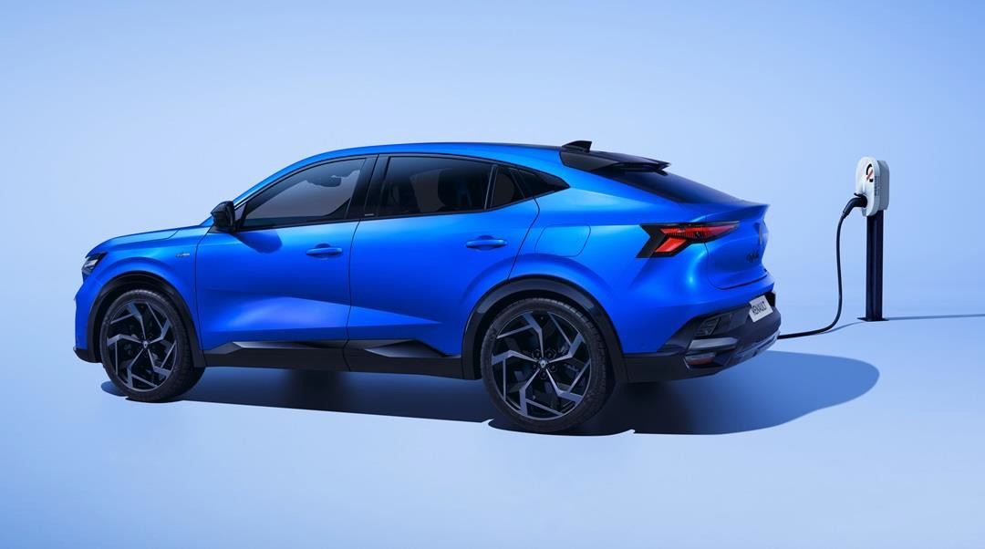

- Rafale E-Tech 4x4 300 k představuje novou plug-in hybridní motorizaci E-Tech 4x4 o výkonu 300 k.
- Trakční akumulátor motorizace E-Tech 4x4 300 k disponuje značnou kapacitou 22 kWh a nabízí dojezd až 100 km (WLTP*) ve 100% elektrickém režimu.
- Elektromotor na zadní nápravě poskytuje dodatečný výkon. Ve spojení se systémem
4Control advanced má Rafale E-Tech 4x4 300 k schopnost řídit a pohánět zadní kola.
- Verze Atelier Alpine se od zbytku nabídky odlišuje barvou karoserie Bleu Sommet Satin, plovoucím spoilerem v černé barvě Etoilé, speciálními 21palcovými disky kol "Chicane" a podvozkem se specifickým nastavením vyvinutým ve spolupráci se značkou Alpine
- Verze Atelier Alpine představuje nové inteligentní adaptivní tlumiče pracující ve spojení
s novou prediktivní kamerou.
- Rafale E-Tech 4x4 300 k bude k dispozici ve dvou verzích, Esprit Alpine a Atelier Alpine, do prodeje se dostane na podzim 2024.

TISKOVÁ ZPRÁVA

Renault odhaluje nejvýkonnější provedení modelu Rafale: Renault Rafale E-Tech 4x4 s výkonem 300 koní. Nová plug-in hybridní motorizace, která je výsledkem veškerých zkušeností značky a nadšení jejích týmů, nabízí to nejlepší z obou světů, spalovacího i elektrického, s preferencí pro každodenní jízdu na elektřinu. Renault Rafale E-Tech 4x4 300 k je více než jen vysoce výkonná motorizace. Dokonale jde s dobou a je mimořádně úsporná, s dojezdem až 1 000 km (WLTP*). Přidáním elektromotoru na zadní nápravu získává vlajková loď značky trvale aktivní pohon všech kol. Rafale
E-Tech 4x4 300 k se může pochlubit vynikajícími technologickými a bezpečnostními vlastnostmi, stejně jako optimální trakcí a přilnavostí k vozovce za všech okolností.
Verze Atelier Alpine posouvá hranice dokonalosti, pokud jde o potěšení z jízdy, ještě dále díky spolupráci specialistů značky Alpine. Vyladění podvozku inženýry značky Alpine a inteligentní aktivní tlumiče zajišťují vozu Renault Rafale E-Tech 4x4 300 k Atelier Alpine prvotřídní jízdní vlastnosti
a potěšení z jízdy.

Prvotřídní pohonná jednotka

Nekompromisní volba technologií
Pohonná jednotka Rafale E-Tech 4x4 s výkonem 300 k byla navržena na technickém základě hybridní pohonné jednotky E-Tech full hybrid s výkonem 200 k, doplněná o elektromotor na zadní nápravě a trakční baterii s kapacitou 22 kWh. Díky tomu má Rafale 100% elektrický dojezd až 100 km (WLTP*).

Kombinace spalovacího motoru, tří elektromotorů a akumulátoru, spravovaná technologií E-Tech, nabízí výkon až 300 k a neustále optimalizovanou efektivitu, což přináší nejlepší poměr výkonu a účinnosti na trhu. Kombinovaná spotřeba paliva podle WLTP je stanovena na 0,7 l/100 km a díky účinnosti spalovacího motoru a vysoké kapacitě baterie zůstává na hodnotě 5,8 l/100 km při vybití baterie (čeká se na certifikaci WLTP).

Plug-in hybridní motorizace
Pod kapotou je tříválcový benzinový motor o objemu 1,2 litru s novým turbodmychadlem, díky němuž se jeho výkon zvýšil na 110 kW nebo 150 k (oproti 96 kW nebo 130 k u verze E-Tech 200 k) a točivý moment na 230 Nm (oproti 205 Nm). Těmto změnám je přizpůsobena i multimódová bezespojková převodovka.

K tomuto spalovacímu motoru jsou připojeny tři elektromotory (2 hlavní a 1 vedlejší) s kombinovaným
maximálním výkonem 300 k:

- hlavní elektromotor na přední nápravě o výkonu 50 kW (70 k) a točivém momentu 205 Nm.
- druhý hlavní elektromotor trvale připojený k zadní nápravě s výkonem 100 kW (136 k) a točivým
momentem 195 Nm.
- sekundární elektromotor HSG (vysokonapěťový starter generator) o výkonu 25 kW (34 k) a točivém
momentu 50 Nm.

Při dynamické jízdě kombinace motorů naplno využívá svůj potenciál a dosahuje následujících výkonových hodnot:
  - z 0 na 100 km/h za 6,4 s (oproti 8,9 s u motorizace E-Tech full hybrid 200 k).
  - z 80 na 120 km/h za 4,0 sekundy (oproti 5,6 sekundy u motorizace E-Tech full hybrid 200 k).
  - 1 000 metrů z místa za 26,9 sekundy
Elektrický pohon zajišťují dva hlavní motory poháněné lithium-iontovou baterií s kapacitou
22 kWh/400 V. Sekundární elektromotor HSG (High-voltage Starter Generator) spouští spalovací motor, zajišťuje řazení automatické multimódové převodovky a pomáhá dobíjet baterii.

Při maximálním nabíjecím výkonu, tj. 7,4 kW (32 A), trvá úplné dobití akumulátoru:
- 2h10 z 0 na 80 %.
- 2h55 z 0 až 100 %

« Rafale stojí na křižovatce dvou historických linií společnosti Renault. Na jedné straně se hlásí ke sportovnímu dědictví s vysoce výkonnými modely jako R21 Turbo a Safrane Baccara Biturbo a na straně druhé k dědictví inovací s koncepty jako MPV, turbo a hybridní motory E-Tech. »

Grégory Launay, vedoucí odbytu vozů Renault Rafale

Atelier Alpine: koncentrace technologií značek Alpine a Renault

Veškeré zkušenosti Alpine v unikátním podvozku
Kromě výbavy Esprit Alpine, která je společná i pro motorizaci E-Tech full hybrid 200 k, je Rafale E-Tech 4x4 300 k nabízen v nové výbavové variantě Atelier Alpine. Tento výstižný název zdůrazňuje špičkové zkušenosti, které značka Renault přináší Alpine.
Výsledkem tohoto spojení je nabídka výbavového stupně "Atelier Alpine" za volantem vozu Renault Rafale. Podvozek verze Atelier Alpine byl optimalizován více než desítkou specializovaných inženýrů Alpine s cílem:
- vývoj specifických dílů: tlumiče, pružiny, dorazy, přední a zadní stabilizátory a 21palcová kola.
- technický vývoj adaptivních tlumičů (aktivní odpružení s prediktivní kamerou).
- vývoj specifických režimů systému Agility Control (viz zvláštní odstavec na str. 5).
- kalibrace řídicích jednotek ovládajících brzdění, rekuperaci brzdné síly, kontrolu stability a trajektorie a posilovač řízení.
- odborná podpora pro spojení hnacího ústrojí s podvozkem a sportovních pneumatik Continental

Specifické stylistické atributy
Rafale E-Tech 4x4 300 k ve verzi Atelier Alpine se odlišuje od zbytku nabídky exkluzivní barvou karoserie Bleu Sommet Satin, plovoucím spoilerem v barvě černá Etoilé a speciálními 21palcovými disky kol Chicane obutými do pneumatik Continental (20palcová kola pro výbavový stupeň Esprit Alpine). Jako sportovní poklona značce Alpine je interiér vozů Rafale E-Tech 4x4 Esprit Alpine a Atelier Alpine s výkonem 300 k vybaven koberečky v ikonické modré barvě loga šípu A.

První aktivní odpružení Renault
Rafale E-Tech 4x4 300 k ve verzi Atelier Alpine se od verze Esprit Alpine liší inovativním inteligentním systémem adaptivního odpružení využívající kameru umístěnou v horní části čelního skla. Tento systém se nazývá Active Suspension with Predictive Camera (aktivní odpružení s prediktivní kamerou) a bere v úvahu rychlost a činnost řidiče, aby mohl neustále přizpůsobovat tlumení blížícím se překážkám, jako jsou rychlostní retardéry nebo špatný povrch vozovky.

Inovativní systém Agility Control
Na multimediální obrazovce se nachází nabídka "Chassis Control", specifická pro Rafale Atelier Alpine, která umožňuje řidiči nastavit parametry systému 4Control advanced, pravidla tlumení a úhly natočení zadních kol v následujících třech stupních:

- Comfort, ideální pro každodenní cesty, zejména ve městě.
- Dynamic pro kompromis mezi agilitou a dobrou úrovní filtrace.
- Sport pro vynikající jízdní vlastnosti a potěšení z jízdy.
Tato nastavení systému Agility Control jsou dostupná ve všech jízdních režimech (Eco, Comfort, Sport
a Perso).

Vzhledem k široké škále nastavitelných technologií, které jsou k dispozici u verze Atelier Alpine (4 motory, pohon všech kol, řízení všech kol, rekuperační brzdění a řízené odpružení), umožňuje volba 3 režimů snadno přizpůsobit model Rafale přáním řidiče.
Nastavení jednotlivých režimů, které vyvinuli inženýři značky Alpine, zajišťuje, že vůz Rafale ve verzi
Atelier Alpine bude řízen v optimální konfiguraci.

Všechny vlastnosti hybridního a elektrického pohonu 100% elektromobil pro každodenní použití
Renault Rafale E-Tech 4x4 300 k je vybaven akumulátorem o kapacitě 22 kWh, který pracuje při napětí 400 V. Po plném nabití nabízí dojezd až 100 km (cyklus WLTP*) ve 100% elektrickém režimu. Dojezd, který vybízí k pravidelnému nabíjení z externího zdroje.
Pokud to úroveň nabití akumulátoru umožňuje, je v režimech Comfort a Eco standardně aktivována 100% elektrická jízda, která je udržována podle požadavků řidiče. Lze jej také "vynutit" volbou režimu

"Electric" pomocí tlačítka EV MODE na středové loketní opěrce. Tato volba plně elektrického pohonu je zachována při požadavcích na výkon až 160 k a maximální rychlost 135 km/h.
Tlačítko EV MODE slouží k aktivaci jednoho ze 3 následujících režimů:

  - hybridní (aktivováno ve výchozím nastavení)
  - elektrický aktivuje "nucenou" jízdu ve 100% elektrickém režimu
  - E-save, který využívá spalovací motor od počátku jízdy k nabíjení baterie až do výše 25 %, například pro přípravu na příjezd do městské oblasti.
V každodenním provozu se Renault Rafale E-Tech 4x4 300 k chová jako 100% elektromobil a poskytuje stejné jízdní pocity, zejména pokud jde o tichý chod a pohotovou akceleraci. Za volantem je tento požitek umocněn nastavitelným rekuperačním brzděním prostřednictvím pádel na volantu.

Dojezd až 1 000 km
Díky optimalizovanému řízení spotřeby energie mezi jednotlivými motory je normovaná spotřeba v cyklu WLTP* 0,7 l/100 km (15 g CO2/km) s plnou baterií a 5,8 l/100 km (132 g CO2/km) s vybitou baterií. Tato účinnost řadí model Rafale E-Tech 4x4 300 k na špičku trhu vysoce výkonných SUV v segmentu D.

Veškerá invence a efektivita technologie E-Tech nabízí následující možnosti:
- až 100 km na 100 % elektrický pohon (WLTP*)
- až 1 000 km na plnou nádrž benzinu (55litrová nádrž) s plnou baterií (WLTP*)
* podléhá homologaci

Inteligentní trakce pro bezpečnost a dynamiku
Díky novému elektromotoru umístěnému na zadní nápravě má Renault Rafale E-Tech 4x4 300 k trvale aktivní pohon všech kol. Pohon jednotlivých náprav je automaticky řízen systémem E-Tech v závislosti na jízdních podmínkách a jízdním režimu zvoleném prostřednictvím nastavení MULTI-SENSE. Rozdělení točivého momentu se může okamžitě měnit od 100 % na předních kolech (pohon předních kol) až po 100 % na zadních kolech (pohon zadních kol). Obecně platí, že do rychlosti 70 km/h se upřednostňuje pohon předních kol, nad touto rychlostí pohon zadních kol.

Hybridní prediktivní jízda
Tato funkce maximalizuje využití elektrické energie během jízdy. Data z připojených map Google, jako je topografie silnice v následujících sedmi kilometrech (nebo nejpravděpodobnější trasa, pokud není zaznamenán žádný cíl), poskytují systému managementu baterie předběžné informace, aby byla energie elektromotoru využívána co nejvíce.
K dispozici je zpráva o jízdě v podobě histogramu s podrobnými údaji o spotřebě a ujeté vzdálenosti ve 100% elektrickém režimu.

O SPOLEČNOSTI RENAULT
Renault je dlouholetou značkou mobility a průkopníkem elektromobilů v Evropě s dlouhou historií vývoje inovativních vozidel. Strategickým plánem "Renaulution" značka nastiňuje ambiciózní transformaci, která bude generovat hodnotu. Renault směřuje k ještě konkurenceschopnější, vyváženější a elektrifikovanější nabídce. Hodlá ztělesňovat modernost a inovace v oblasti technologií, energie a služeb mobility v automobilovém průmyslu i mimo něj.

RENAULT PRESS
Jitka.skalickova@renault.cz m+420 602 275 168
media.renault.cz media.renault.com renault.cz

